TH SESTRIERE HOTEL

ESSENTIAL

DAL 13 DICEMBRE 2026 AL 14 MARZO 2027
8 giorni e 7 notti
QUOTA PER PERSONA
da € 558

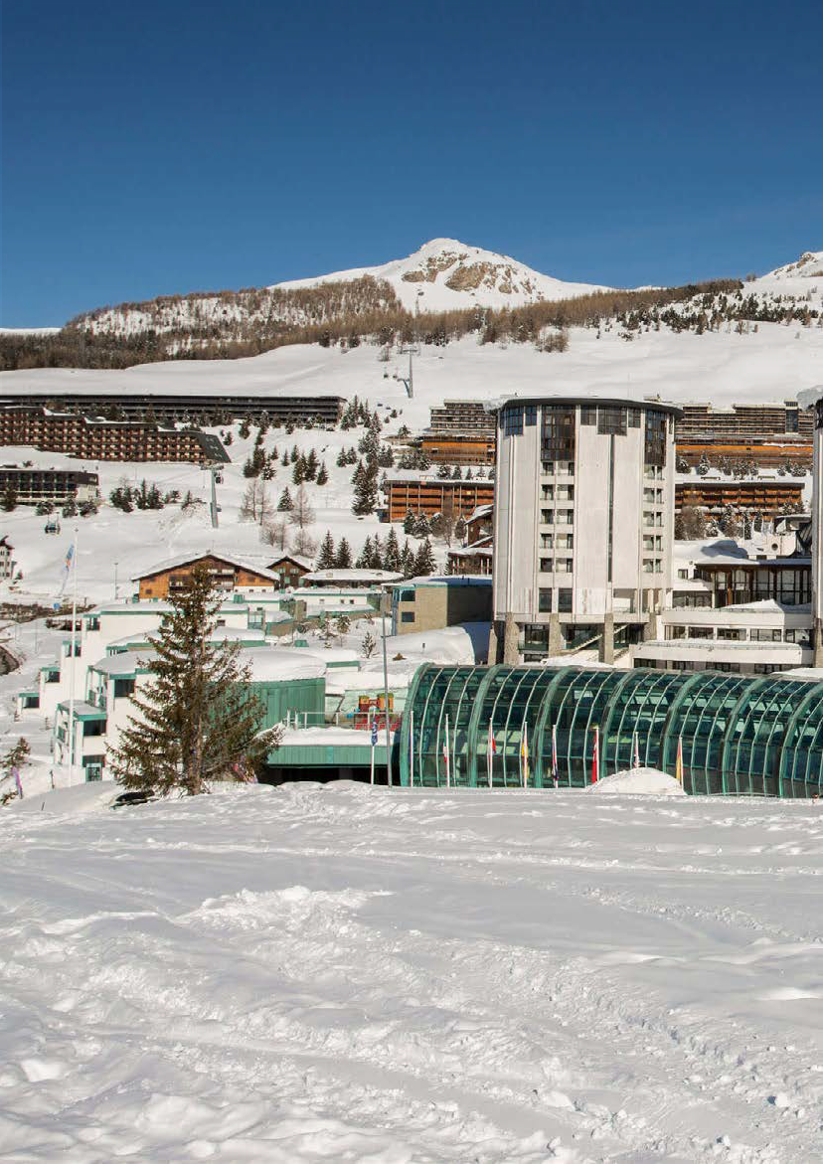


La struttura si trova nel cuore di una delle aree montane più grandi d’Europa, in un panorama di suggestiva bellezza. Al centro di un territorio che offre impianti per ogni attività sportiva, è nato per accogliere gli atleti dei Giochi Olimpici Invernali del 2006. Oggi è diventato meta esclusiva per vacanze all’insegna di sport, natura, benessere e relax.
Struttura moderna, dotata di ogni comfort, dispone di mini appartamenti arredati che si affacciano su uno splendido scenario alpino.
IMPIANTI DI RISALITA: L’hotel si trova a circa 50 metri dagli impianti di risalita, nel comprensorio sciistico internazionale della Vialattea.
SISTEMAZIONE: La struttura si compone di 245 mini appartamenti che possono essere bilocali e trilocali, dotati di ogni tipo di comfort quali telefono, TV, cassetta di sicurezza, wi-fi, Frigobar con servizio di riempimento su richiesta. I bilocali sono composti da una zona living con divano letto per due persone, angolo cottura e balcone, più zona notte composta da camera da letto matrimoniale (letti separabili) e servizi privati con doccia. I trilocali invece sono composti da soggiorno con divano letto per due persone e due camere matrimoniali con letti separabili. Due bagni tra loro adiacenti ed un angolo cottura con porta finestra sull’ampio terrazzo esposto a sud. RISTORAZIONE: Il ristorante offre, al mattino, una ricca colazione continentale con caffetteria espressa. A cena servizio a buffet di primi e secondi, scelti da una carta giornaliera, accompagnati da antipasti caldi e freddi e pasticceria, con una cucina di stile mediterraneo e proposte di piatti tipici della cucina piemontese. A disposizione degli ospiti anche una pizzeria. Possibilità di “take away” previa prenotazione in APP. Possibilità su richiesta di piatti adatti ad ospiti con intolleranze alimentari (alimenti di base forniti confezionati ai pasti), con obbligo di segnalazione all’atto della prenotazione e soggetta a riconferma. La struttura non dispone di una cucina separata e non può garantire la non contaminazione dei cibi. Ristoland con spazi e menu dedicati ai piccoli ospiti per i pasti in compagnia del team di animazione. Il bar offre un servizio di caffetteria, snack, aperitivi e cocktail. ATTIVITA’ e SERVIZI: ristorante, bar, pizzeria, connessione wi-fi nelle aree comuni, negozio di abbigliamento, accessori e prodotti tipici, piscina, centro fitness con ampia palestra, centro benessere Thwb con accesso soggetto a disponibilità (ingresso su prenotazione in loco). A pagamento: ingresso in piscina, area fitness, centro benessere; trattamenti estetici e massaggi presso il centro benessere; garage (su prenotazione, ad esaurimento). TH Land – servizio di animazione: gli animatori si prenderanno cura dei bambini e ragazzi dai 3 agli 11 anni preparandoli e accompagnandoli ai corsi collettivi di sci (servizio disponibile con la formula “All You Can Ski”, formula a pagamento). Se i genitori desidereranno continuare a sciare in tranquillità, ci penseranno i ragazzi del team di animazione a riprendere i bambini al termine dei corsi. Per il pranzo al TH Land sarà necessario acquistare i buoni pasto. Nel pomeriggio saranno organizzate tante divertenti attività. ANIMALI: ammessi cani di piccola taglia massimo 10 kg (su richiesta e previa riconferma) con supplemento da pagare in loco (escluse aree comuni).


TH SESTIERE HOTEL

TRATTAMENTO DI MEZZA PENSIONE (BEVANDE INCLUSE) - TARIFFE 2027 – A PARTIRE DA
N.B. - Le quote esposte in tabella sono calcolate sulla base di listini giornalieri dinamici che possono variare in qualsiasi momento sia in aumento che in diminuzione e devono quindi essere sempre intesi come indicativi.

TURNI SETTIMANALI | NOTTI | QUOTA BASE | QUOTA 3A TOURS | Rid. 3° letto 3/16 Rid. 4° letto 3/16  anni n.c. anni n.c. |  | Rid. 3°/4° letto adulti
13/12 - 20/12 | 7 | 606 € | 558 € | 50% | 50% | 30%
20/12 - 27/12 | 7 | 706 € | 650 € | 50% | 50% | 30%
27/12 - 03/01 | 7 | 1.306 € | 1.202 € | 50% | 50% | 30%
03/01 - 10/01 | 7 | 921 € | 848 € | 50% | 50% | 30%
10/01 - 17/01 | 7 | 699 € | 643 € | 50% | 75% | 30%
17/01 - 24/01 | 7 | 821 € | 755 € | 50% | 75% | 30%
24/01 - 31/01 | 7 | 844 € | 776 € | 50% | 75% | 30%
31/01 - 07/02 | 7 | 904 € | 832 € | 50% | 75% | 30%
07/02 -28/02 | 7 | 1.003 € | 923 € | 50% | 50% | 30%
28/02 - 07/03 | 7 | 950 € | 874 € | 50% | 75% | 30%
07/03 - 14/03 | 7 | 699 € | 643 € | 50% | 75% | 30%
14/03 - 11/04 | 7 | 654 € | 601 € | 50% | 75% | 30%

Quote per persona in Bilocale Classic con trattamento di Mezza Pensione con bevande incluse.
I prezzi non comprendono la tassa di soggiorno laddove applicata dal Comune. La stessa, se prevista, dovrà essere pagata all’atto della prenotazione. Soggiorno minimo 3 notti ad eccezione del periodo dal 30/12 al 02/01 dove il soggiorno è di minimo 7 notti.
Soggiorni dalle 17.00 del giorno di arrivo alle 10.00 del giorno di partenza
RIDUZIONI: 3° e 4° letto bambini 3-; 13 anni n.c. in trilocale: nessuna riduzione; 3° e 4° letto adulti in trilocale: nessuna riduzione; 5° e 6° letto bambini 3-13 anni n.c. in triloca-le: 50%; 5° e 6° letto adulti in trilocale: 30%
ADULTO + BAMBINO: 1° bambino 3-13 anni n.c. in camera con 1 adulto: 50%; 2° bambino 3-13 anni n.c. in camera con 1 adulto: 70%
SUPPLEMENTI: Camera doppia uso singola (su richiesta) supplemento +40%; Trattamento Pensione Completa 13 € per persona (dai 3 anni compiuti)
THINKY CARD (Obbligatoria Bambini 0/3 anni n.c.) per i servizi a loro dedicati, supplemento 30 € a notte (da pagare in agenzia); Pensione Completa supplemento di 10 € a persona al giorno (dai 3 anni compiuti)
SERVIZI EXTRA FACOLTATIVI (da richiedere alla prenotazione, da pagare in loco): Animali ammessi di piccola taglia max 10 kg (su richiesta e previa riconferma) con supplemen-
to di 20 € al giorno per pulizia finale; Garage coperto: € 10 per notte (su prenotazione).
INFANT CLUB: € 60 per bambino a notte. Per bambini da 6 mesi a 3 anni n.c., il servizio prevede accoglienza e semplici attività 8:30-12:00 - 13:30-17:00, da regolarsi all’atto della prenotazione. Servizio su prenotazione, disponibile tutti i giorni tranne la domenica
OBBLIGATORIO DA PAGARE IN LOCO: Tassa di soggiorno secondo ordinanza comunale.
FORMULA SCI (acquistabile solo con trattamento Pensione Completa con bevande)
Valido solo per soggiorni di 7 notti o multipli con ingresso la domenica ed inizio delle lezioni di sci il lunedì. L’acquisto del pacchetto ALL YOU CAN SKI è possibile esclusivamente all’atto della prenotazione

DAL AL |  | ADULTO | Child (8-16 anni n.c.) | Child (5-8 anni n.c.)
20/12/26 | 10/01/27 | 459 € | 414 € | 285 €
10/01/27 | 24/01/27 | 414 € | 372 € | 285 €
24/01/27 | 07/03/27 | 459 € | 408 € | 285 €
07/03/27 | 04/04/27 | 414 € | 372 € | 285 €

Comprende:
- 6 giorni di Ski Pass per il comprensorio locale.
- 5 giorni di lezioni collettive con maestri federali per 20 ore settimanali.
- Per i bambini under 12, comprende custodia sci nella ski room del TH LAND.
- Comprende polizza RC contro terzi
** La formula sci è acquistabile anche in hotel con supplemento (da richiedere e pagare in loco).

QUOTA ADDIZIONALE OBBLIGATORIA PER PERSONA
Quota gestione TH FULL PLUS- Adulti e Bambini da 3 anni, € 11 al giorno fino ad un massimo di 7 notti
PER INFORMAZIONI: +39 0677201831 - booking@3atours.com - www.3atours.com

